**Aplicació web**

**de**

**gestió empresarial:**

**“GESTICC-WEB”**

**David Castelló i Sergi Collado**

**Desenvolupament d’Aplicacions Web**

**Institut Montilivi**

**Curs 2013-2014**

**Descripció del projecte**

GESTICC-WEB és una aplicació de gestió empresarial. En aquest projecte ens centrarem en els àmbits de facturació, *mailing* i manteniment de dades.

Com que es tracta d'una aplicació exclusivament per a l'empresa, només podran entrar en aquesta si tenen un usuari i una contrasenya que estigui donada d'alta a la base de dades.

Per a protegir totes les dades de la base de dades cada usuari tindrà uns rols assignats. Per exemple, el rol **administrador** tindrà poder absolut per a modificar qualsevol dada de la base de dades i, en canvi, el rol **administratiu** només podrà modificar les dades relacionades amb els productes i el manteniment d'usuaris no el podrà tocar.

Un cop haguem entrat a GESTICC-WEB tindrem una pàgina inicial amb unes gràfiques amb estadístiques de les dades com, per exemple, quants productes tenim de cada marca i/o família, quin tant per cent tenim de treballadors, proveïdors i clients respecte tots els subjectes amb els que treballem, quin balanç econòmic tenim en els últims 12 mesos. Les estadístiques seran les que li interessi més a l'empresa.

Després tenim un apartat de manteniment genèric en que es podran modificar les dades dels subjectes (clients, proveïdors, treballadors de l'empresa...), dels productes (marques, famílies, preu, estoc...), geogràfiques (poblacions, països, províncies...) i dels usuaris. Com hem esmentat abans l'opció de modificar dades anirà segons els rols que tingui l'usuari.

En l'apartat de facturació podrem visualitzar totes les factures que s'han fet fins al moment, tant de venta com de compra. Es podran crear noves factures de sortida i d'entrada, i es tindrà una opció d'importar una factura des d'un fitxer en un format específic que serà tractat internament, d'aquesta manera ens estalviem temps ja que no haurem d'entrar les dades rebudes manualment.

Ja per últim, tindrem un apartat de *mailing*. On podrem veure totes les trameses que s'han fet, o veure-les segons uns filtres que s'explicaran en l'apartat de Funcionalitats de l'aplicació. També tindrem l'opció de crear una nova tramesa, en la que es triarà a quins subjectes la volem enviar, ja siguin específics o seguint un filtre.

**Funcionalitats del projecte**

Per fer que la nostra aplicació funcioni de manera correcte i de la manera més senzilla d’utilitzar per a l’usuari implementarem funcionalitats que permetran fer grans tasques amb rapidesa, treballar amb comoditat, obtenir dades amb eficiència, entre d’altres. A continuació es detallen les funcionalitats principals de l’aplicació de GESTICC-WEB

* **Buscadors**: Utilitzarem buscadors en gran part de l’aplicació ja sigui com a cercador concret o com a utilitat de filtrar per tal d’obtenir el que vol l’usuari de la manera més ràpida i precisa possible. Els utilitzarem sobretot per:
  + **Clients:** Tindrem un control del total de clients que tenim, però en moltes ocasions voldrem tractar-los individualment o amb grups més reduïts, com a l’hora d’enviar missatges o contactar amb ells. També per poder tenir un seguiment detallat de cada client en cas que ho necessitem.
  + **Productes:** Si bé els clients en una empresa són importants, també ho són els productes que es venen. Cal tenir un control precís i detallat de l’estat de cada producte, estoc, saber que ens fa falta o què no es ven tant. Donarem l’opció a l’usuari a poder cercar cada producte que necessiti quan ho necessiti de la manera més intuïtiva, senzilla, i eficient.
* **Sistema d’importació i d’exportació de factures:**
  + **Importació**: Donat un format prèviament definit es podrà elaborar un document de manera automàtica. Aquest format serà (*Excel*, *CSV*, .*txt*, o bé algun altra, encara l’hem de decidir ). Serà el cas d’una entrada de productes per part del proveïdor, el qual entregarà digitalment un resum de l’albarà en un dels formats abans esmentats per tal de fer aquesta entrada de manera automatitzada.
  + **Exportació:** Serà utilitzada en quan es registri una compra d’un client, i ens servirà per crear la factura de manera automàtica.
* **Sistema d’estadístiques:**  A partir de les dades que anirà recollint l’empresa de número de clients, número de factures realitzades, benefici obtingut, costos de compra a proveïdors, etc. Generarem unes estadístiques que seran representades mitjançant gràfiques que es crearan mitjançant un “*plug-in*” de *JQuery* anomenat *JQPlot*. Aquests gràfics els mostrarem a la pàgina d’inici de l’aplicació.
* **Enviament de correus:** Per tal de mantenir un contacte amb els treballadors i amb els clients de l’empresa implementarem un sistema dins l’aplicació que permetrà a l’usuari, enviar correus a tots aquells que ell necessiti. Aquest podran ser seleccionats mitjançant filtres per tal de realitzar enviaments massius o bé seleccionar un client o treballador concret per realitzar un enviament individual.
* **Control d’estoc:** Una de les funcions més importants d’una empresa que ven productes és tenir sempre el control detallat de l’estat actual del seu estoc. També cal controlar que aquest estoc no sigui mai negatiu. Amb GESTICC-WEB, sempre tindrem l’estoc actualitzat, modificant-se després de realitzar una compra a un proveïdor i després d’una venda a un client.
* **Editors de contingut:** Per evitar les típiques entrades de dades utilitzant simples etiquetes d’“*inputs*” de text o “*textarea*” incorporarem un editor de text avançat WYSIWYG amb *HTML*/*Javascript*. Després de debatre entre dues opcions, per una banda el *TinyMCE* i per l’altre el *CKEditor*, hem decidit utilitzar el *CKEditor*, ja que proporciona una fàcil implementació, un disseny agradable i conté traduccions a diversos idiomes.
* **Localització:** A partir de les adreces dels clients dibuixarem en un mapa els punts geogràfics d’on estan localitzats els clients, així podrem controlar visualment d’on generem més clients. Per fer-ho utilitzarem l’API de Google.

**Lògica de programació**

**Llenguatges que utilitzarem per a la realització de l’aplicació**

Per a realitzar l’aplicació requerirem dels següent llenguatges:

* ***HTML*** i ***CSS*** per al disseny de l’aplicació.
* ***JavaScript*** i ***JQuery*** per a complementar el disseny i controlar els errors en entorn client, tant com per fer un disseny que serveixi per a diferents dispositius i diferents resolucions de pantalla. També per realitzar les tasques de cerques i filtres, que es combinaran amb l’ús **d’*AJAX***per rebre les dades de la base de dades.
* ***PHP*** per a consolidar les dades a una base de dades i fer les operacions pertinents en entorn servidor.
* Base de dades, ***SQL***, per guardar i gestionar les dades de l’aplicació.
* Utilitzarem un programa de versions (*GIT*) per a tenir un control de l’aplicació, tal com a còpies de seguretat i poder treballar tots dos tenint la última versió de l’aplicació sense cap tipus de conflicte.

**Frameworks que utilitzarem per a la realització de l’aplicació**

* **CodeIgniter**: Framework amb el qual programarem l’aplicació, fent ús de l’estil de programació per capes (Model, Vista, Controlador).
* **BootStrap**: Framework que farem servir per fer una gran quantitat dels estils de l’aplicació.
* **JQPlot**:Plug-in de JQuery amb el qual podem fer gràfiques.
* **API Google**:Utilitzada per realitzar operacions amb mapes i localitzacions.

**Diagrama d’activitats de l’aplicació**

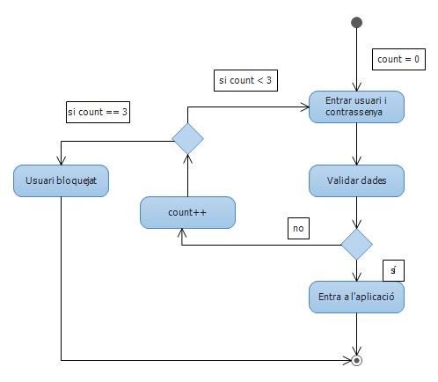**Login**

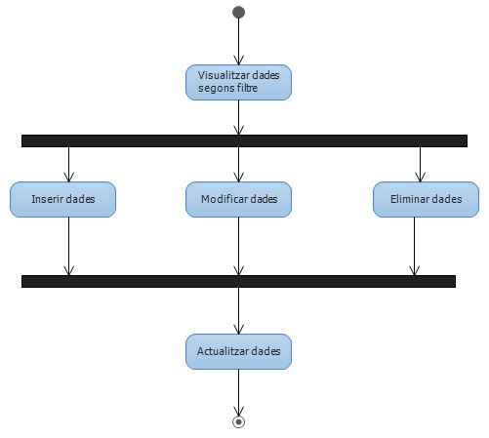**Manteniment**

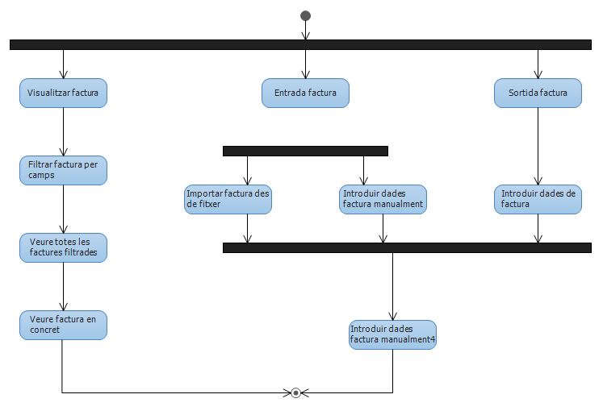**Facturació**

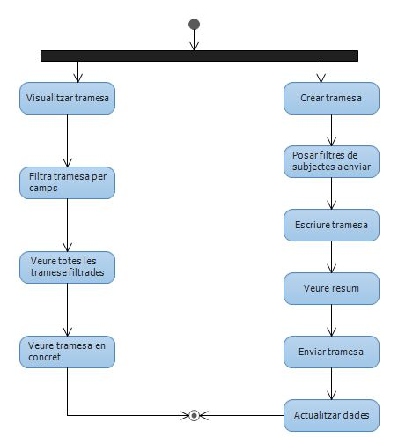

**Trameses**

**Disseny de la Base de Dades**

Muntarem la nostra base de dades damunt un dels SGBD més coneguts, el **MySQL**. Com a eina d’administració utilitzarem **PHPMyAdmin**, tant per fer les proves amb local amb el *XAMPP*, com al servidor real, ja que són els que hi vénen per defecte i ofereix una gran eficiència i una senzilla utilització.

**Model Entitat-Relació**

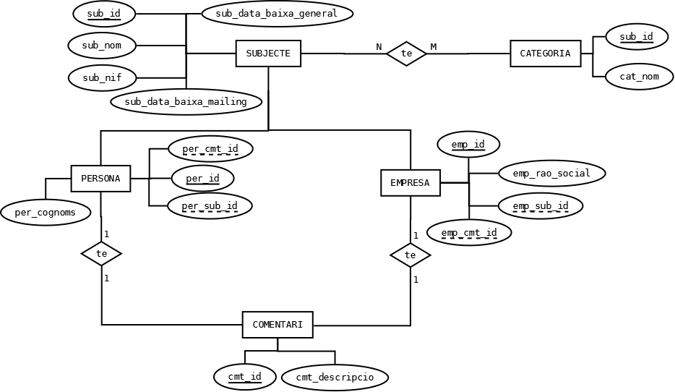

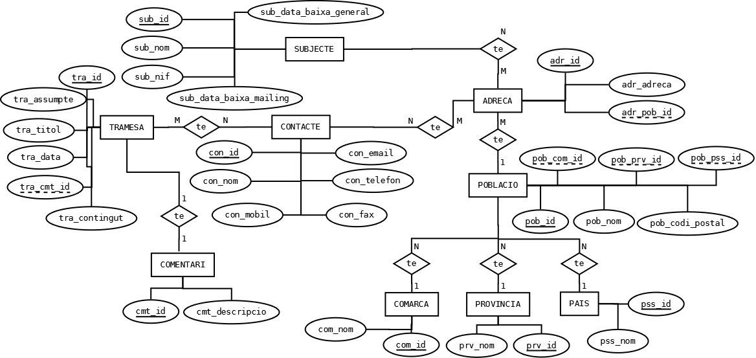

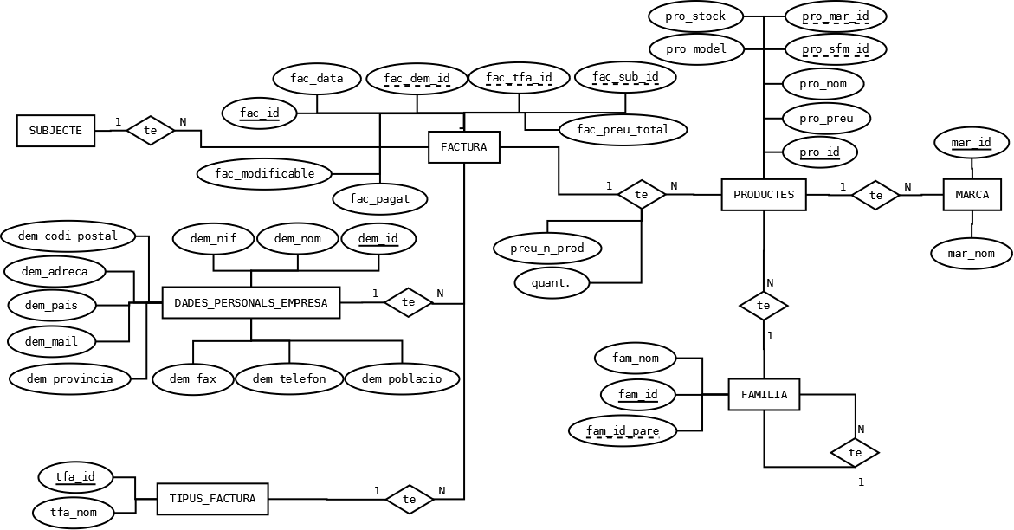

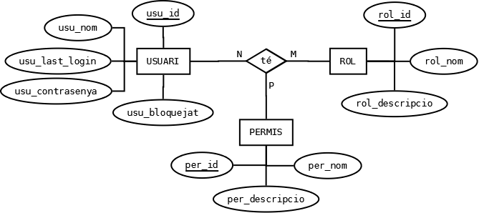

**Disseny de les interfícies de l’aplicació**

A continuació mostrarem, de manera orientativa, com i quines seran les interfícies bàsiques de l’aplicació de GESTICC-WEB.

**Interfície inicial**

Serà on l’usuari tindrà un resum de l’estat i les dades de l’aplicació mitjançant gràfics.

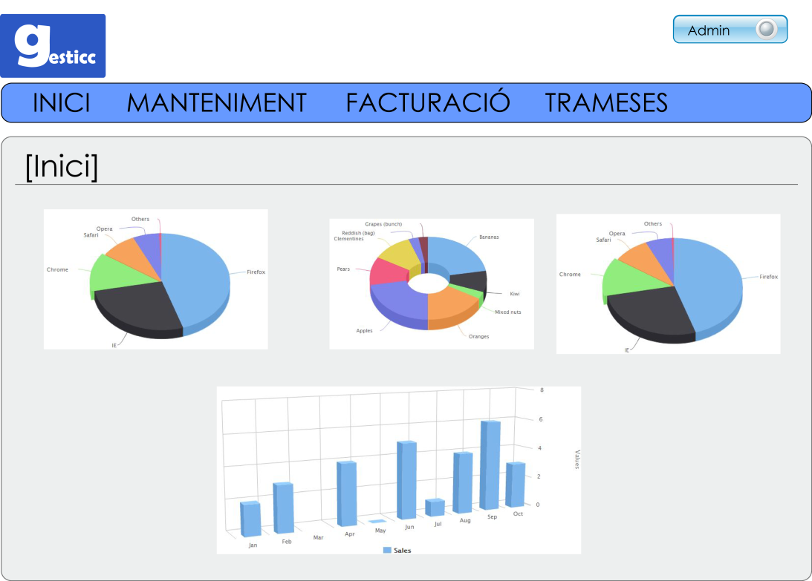

**Vista dels menús**

Aquí es poden veure els menús i el seu contingut una vegada es despleguin.

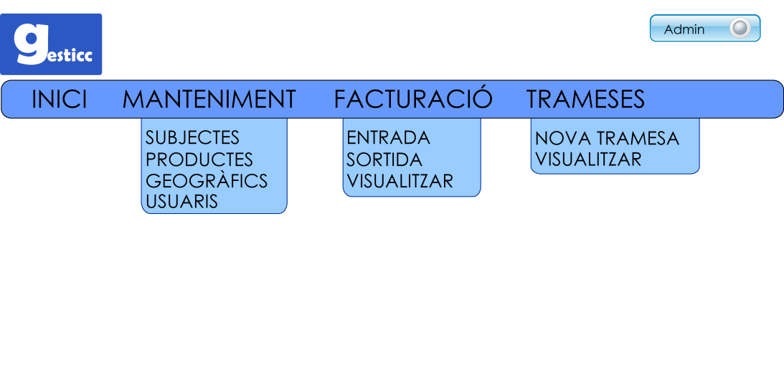

**Interfície de manteniment**

Tal com es veia a la imatge anterior, dins de manteniment, trobem Subjectes, Productes, Geogràfics i Usuaris.

Tots aquests apartats contindran un aspecte semblant al que es mostra a la següent imatge, amb les variacions dels noms del camp de la taula i altres petits detalls.

Se’ns mostrarà una llista de tots els elements que estem buscant amb l’opció de “modificar” i “eliminar” per a cadascun d’ells.

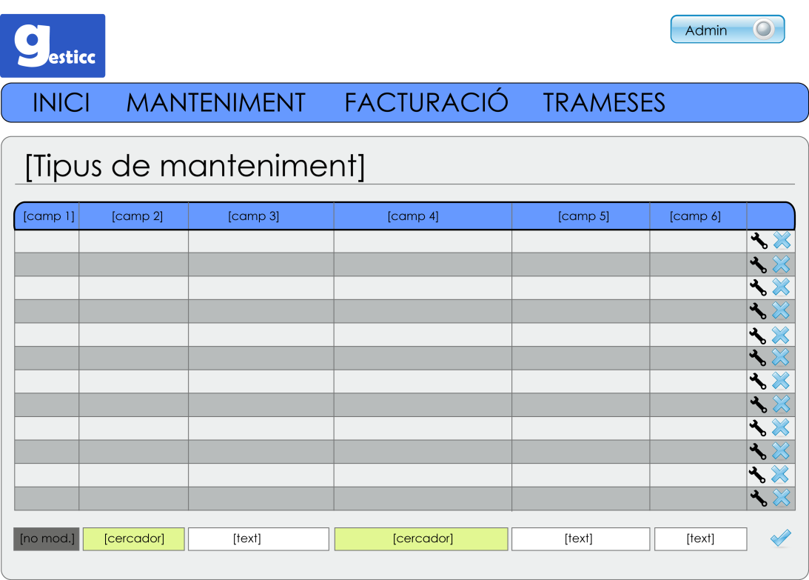

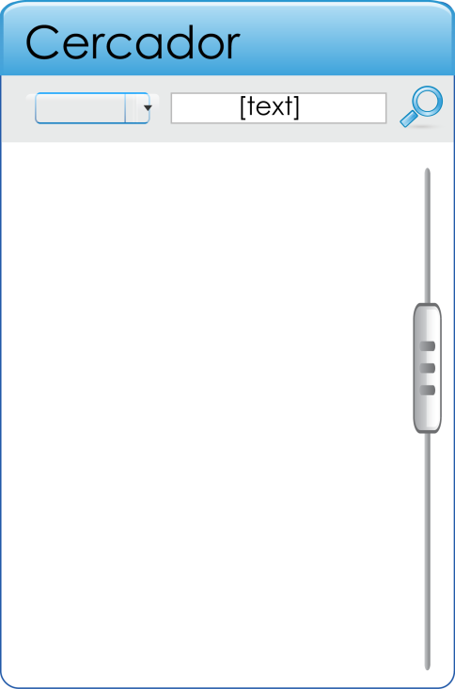**Cercador**

A la part inferior de la *interfície de manteniment* es pot veure una **línia** que queda fora de la taula d’elements.

Aquesta serà la que ens activarà la funció del buscador, el qual tindrà un aspecte semblant al que es mostra a la dreta.

**Interfície de facturació**

L’apartat de facturació de l’aplicació constarà de tres sub-apartats:

* Importació de factures.
* Exportació de factures.
* Consulta de les factures existents.

La interfície que es mostra a continuació és la que veurem quan consultem les factures que ja tenim entrades. Com a interfície de cerca no hi poden faltar camps i paràmetres per filtrar segons necessiti l’usuari.

Seguim la mateixa estructura per mostrar les dades que en el cas de manteniment i també ens les altres interfícies per tal de no confondre l’usuari, i que la utilització sigui el fàcil possible.

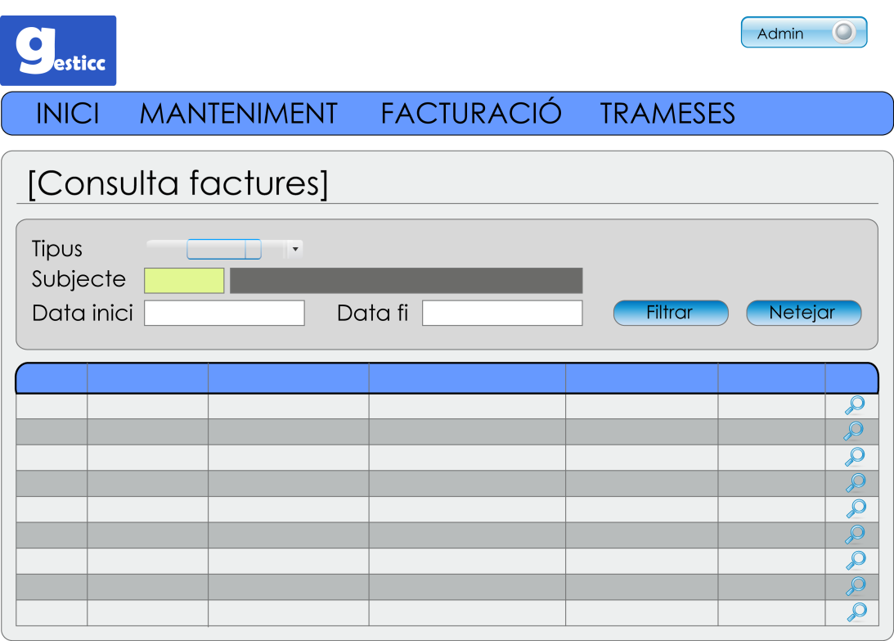

**Interfície de trameses**

Dedicarem un apartat sencer a la gestió i realització de trameses, que seran els correus que es podran enviar als usuaris.

A continuació es mostra com es visualitzaran les trameses que ja s’han fet. Seguint el mateix funcionament que a l’hora de mostrar factures, veurem com tenim els camps per realitzar cerques i a la part inferior trobem el lloc on se’ns mostraran totes les que l’usuari desitgi.

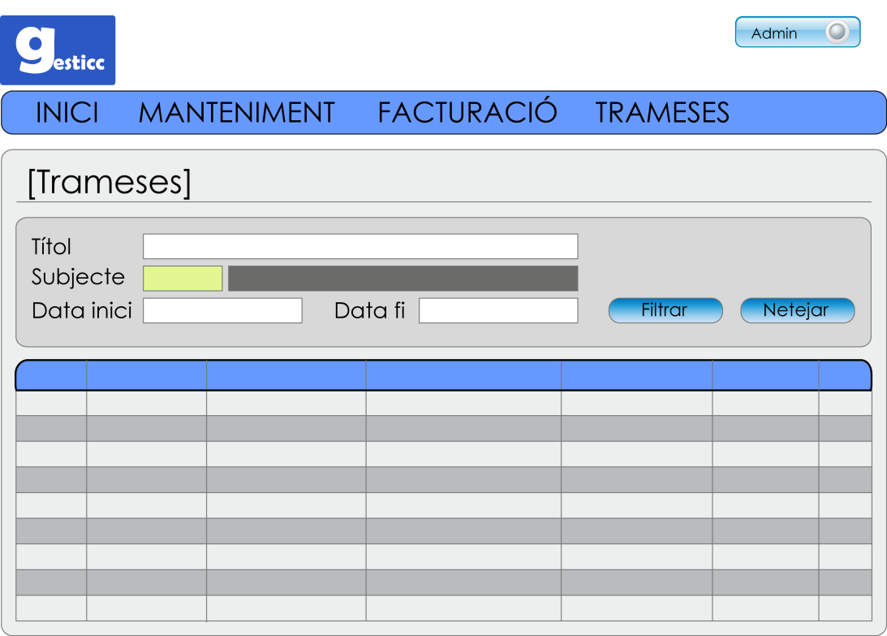

* Com afegirem una tramesa?

Primer triarem els subjectes als quals volem enviar la tramesa, fent ús dels filtres que es poden veure (Població, Província i Categoria o subjectes específics )

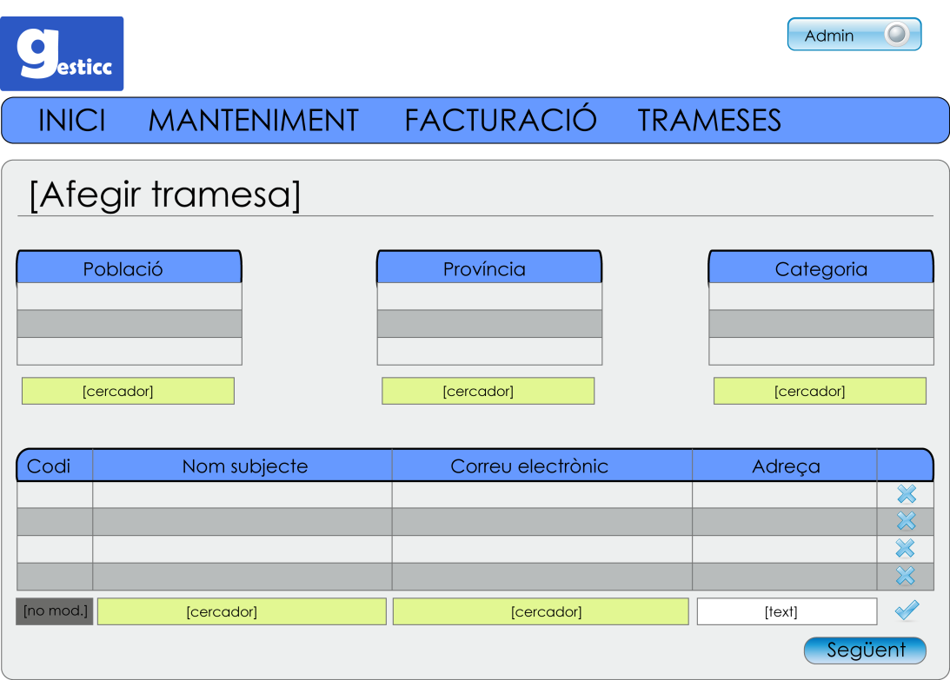

Un cop fet el filtre, es crearà i s’elaborarà la tramesa. El text s’entrarà amb un editor HTML WYSIWYG, on nosaltres utilitzarem CKEditor.

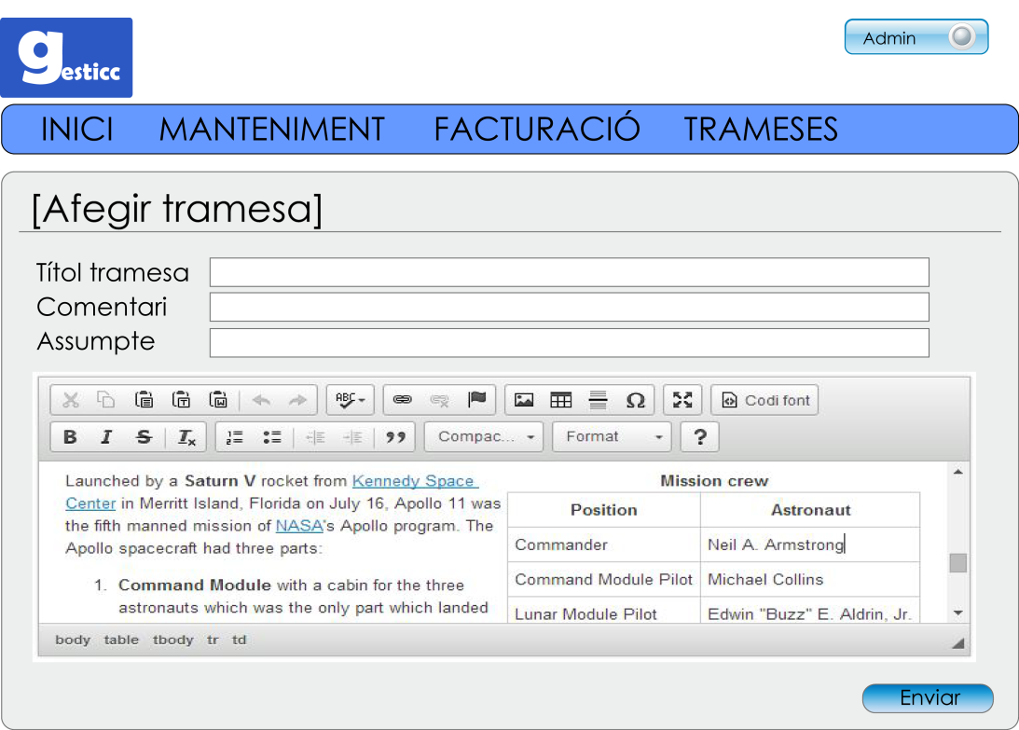

**Requisits requerits pel projecte**

Requisits que utilitzarem per dur a terme el projecte:

**Sistema Operatiu:**

* Tots els integrants del grup utilitzem un sistema **Windows** (un amb Windows 7 i l’altre amb Windows 8) per poder utilitzar totes les eines i programari que ens ajudaran a realitzar el projecte.

**Maquinari:**

* **Ordinadors personals**, amb els quals desenvoluparem l’aplicació.
* **Servidor web**: Necessitarem un servidor, on allotjarem tots els fitxers i la base de dades per fer les proves necessàries. Utilitzarem el domini de <http://www.000webhost.com/>, que de manera gratuïta ens dóna 1,5GB d’emmagatzematge i un ampla de banda de fins a 100GB, a més de comptar amb un phpMyAdmin per a gestionar la base de dades.
* **Servidor de control de versions**: Per tal de portar un control de versions de la nostra aplicació hem creat un compte a <https://github.com/>.

**Programari:**

* **Zend-Eclipse-PHP, CodeLobster PHP Edition, Sublime**: Editors que utilitzarem per fer el codi de l’aplicació.
* **FileZilla**: Per tractar amb els fitxers del servidor farem ús d’un client FTP com FileZilla.
* **XAMPP**: Paquet que ens ofereix treballar localment contra un servidor per no haver de fer sempre totes les proves amb el servidor On-line.
* **GIT**: Ens servirà per fer el control de versions de l’aplicació i també l’utilitzarem com a mètode de còpia de seguretat.
* **GIMP, Illustrator, Photoshop:** Disseny de les interfícies, logos, i icones de l’aplicació web.
* **DIA:** Per crear el model Entitat-Relació de la base de dades.
* **VisualStudio:** Per a la creació dels diagrames d’activitats.

**Planificació del projecte**

* Perfilar l’objectiu i funcionament de l’aplicació i dels seus apartats. ( 2 - 3 dies )
* Plantejament i creació de la base de dades. ( 4 - 5 dies )
* Interfície de l’aplicació: ( 5 – 8 dies )
  + Dissenyar l’aparença amb editors gràfics. ( 2 dies )
  + Desenvolupar les interfícies a llenguatge WEB. ( 2 - 3 dies )
  + Aplicar efectes adients per fer l’aplicació atractiva. ( 1 - 2 dies )
  + Disseny de logos, icones i altres gràfics de l’aplicació. ( 1 dia )
* Lògica de l’aplicació: ( 10 -12 dies )
  + Escriptura del pseudocodi. ( 3 - 4 dies )
  + Aplicar pseudocodi a llenguatge WEB:
    - Dissenyar i generar les funcions i classes necessàries. ( 7 – 8 dies )
* Proves i control d’errors: ( 8 – 10 dies )
  + Comprovació del funcionament de l’aplicació i tots els seus components. ( 3 – 4 dies )
  + Resoldre les errades trobades. ( 5 – 6 dies )